Tesla自动驾驶系统分析

目录：

1. Tesla自动驾驶的硬件系统
2. Tesla软件架构及功能
3. Tesla的技术团队
4. Tesla的开发模式
5. Tesla的盈利模式

**Part1：Tesla的自动驾驶硬件系统**

1.特斯拉自动驾驶系统硬件组成：

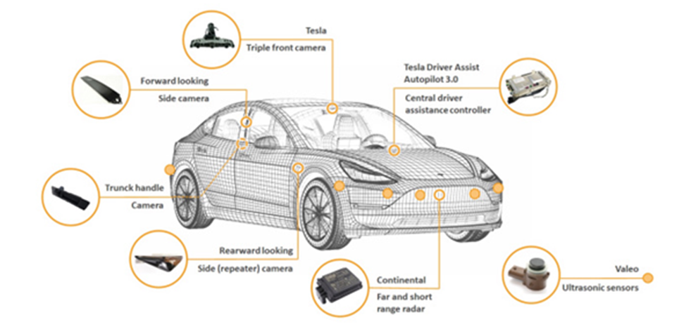

**8**个摄像头，供应商为ON安森美半导体。

包括：3个前视摄像头、2个边侧后视摄像头、2个边侧前视摄像头、1个后视摄像头。

**1**个前向毫米波雷达，供应商为大陆。

**12**个超声波雷达，供应商为法雷奥。

**1**个自动驾驶中央控制单元（HW3-FSD）

2.特斯拉自动驾驶硬件迭代重要时间节点：

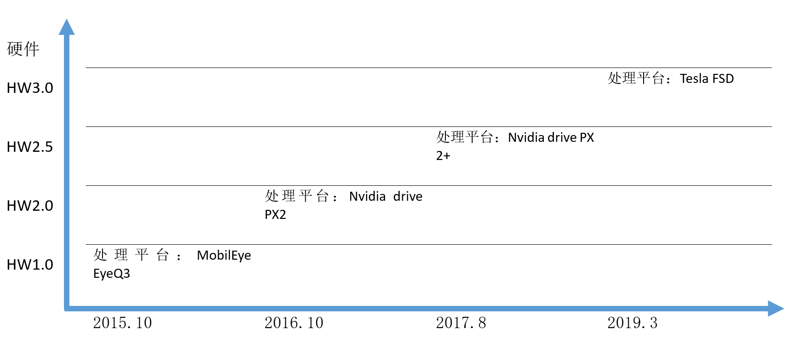

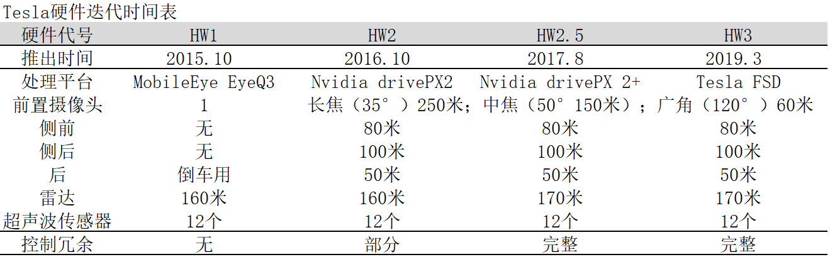

3.Tesla HW3共有4746个组件，总价格约为635美元。

|  |  |  |  |  |  |
| --- | --- | --- | --- | --- | --- |
| 项目 | 型号 | 供应商 | 简介 | 数量 | 价格（RMB） |
| LPDDR4 | 8BD77D9WCF | 美光 | 1GB | 8 | 30 |
| 以太网交换 | 88EA6321 | Marvell |  | 1 | 360 |
| UFS | THGAF9G8L2LBAB7 | 东芝 | 32GB | 2 | 55 |
| GPS模块 | NEO-M8L-01A-81 | U-BLOX |  | 1 | 320 |
| 解串行 | DS90UB960 | 德州仪器 |  | 2 | 110 |
| 解串行 | DS90UB954 | 德州仪器 |  | 1 | 40 |
| 供电 | MAX200255 | 美信 |  | 2 | 30 |
| MCU | TC297t | 英飞凌 |  | 1 | 260 |
| 启动flash | S512SD8H21 | Cypress | 512Mb | 1 | 50 |
| 以太网PHY | 88EA1512 | Marvell |  | 2 | 130 |
| FSD | UBQ0180 | 特斯拉 | 三星代工 | 2 | 1500 |

**Part2：Tesla的软件架构及功能**

1.软件架构

1.1 软件架构概述

分层式架构：感知——决策——规划——控制

1.2 与传统OEM的区别

1.2.1 感知层

感知层以摄像头和毫米波雷达为主，不使用激光雷达。依赖深度神经网络（DNN）对图像进行处理，以进行目标车辆、行人、自行车、交通标识等识别，并使用中央控制器的GPU进行加速。

1.2.2 规划层

规划部分依赖高精度地图（相对于传统导航地图，但非行业内普遍采用的厘米级），并采集客户驾驶信息，持续进行神经网络的训练，不断完善规划控制系统的性能。

2. 功能分析

主要功能

自动辅助导航驾驶：自动驶入和驶出高速公路匝道或立交桥岔路口

召唤功能：自动驶入驶出车位，听候召唤

自动泊车：一键式自动平行泊车或垂直泊车

自动辅助变道：在高速公路上自动辅助变换车道

表1 特斯拉自动驾驶功能时间点

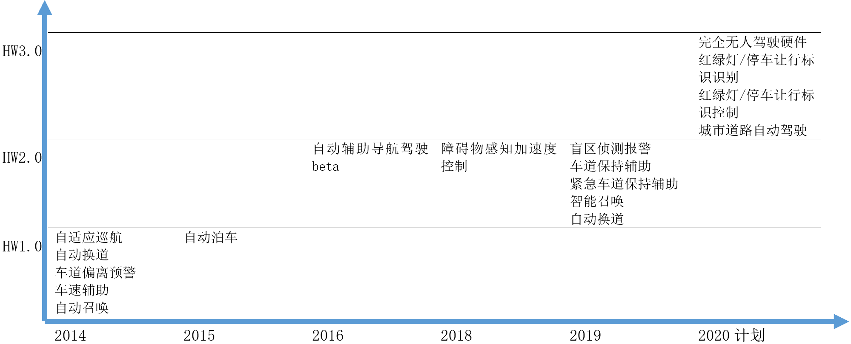

与传统OEM的区别

软件依靠版本升级，不断优化更新

**Part3：Tesla的技术团队**

特斯拉从2015年开始自己进行算法及硬件团队的建立，并独立进行自动驾驶系统的核心算法及芯片的开发工作

2015年开始，特斯拉在内部组建算法和硬件的团队，为将来替换Mobileye做准备。2015年上半年，特斯拉组建了基于视觉感知的软件算法小组Autopilot Vision，这个小组最初由Autopilot 1号员工Drew Gray带领。同年，特斯拉招来了原来在微软负责 Bing Vision 和 HoloLens 的研究总监 David Nistér，David Nistér 接替Drew Gray，并担任 Autopilot Vision 副总裁。Vision 小组的目的是开发Tesla Vision，取代 Mobileye。

2016年初，Autopilot 开始内部筹备全自动驾驶芯片 FSD 的研发，特斯拉请来了来自 AMD 的芯片大师 Jim Keller，开始组建硬件工程团队，FSD招的第一个团队成员是Pete Bannon，Bannon 现在是负责Autopilot 弱电与芯片工程的副总裁。来自 AMD 的谷俊丽，在 Autopilot 硬件工程团队下开始组建机器学习小组，这个小组有两个任务：一个是搭建 Hardware 2.0 上的 AI 算法和机器学习软件，另一个是参与设计 FSD 芯片的架构和上面的软件。Vision小组和机器学习小组在组织架构上是相对独立的，2 个小组分别汇报给 2 位不同的副总裁，Nistér 和 Keller。

而宝马，奔驰，奥迪等传统车企都是与相关合作供应商进行自动驾驶系统的开发工作。

**Part4 Tesla的开发模式**

1.整车发布与软件发布分离

特斯拉将整车发布与软件发布分离，通过OTA来实现使得最新的功能得以用最快的速度传递给消费者。即先卖产品后通过软件赋能，不断优化已有功能，增加新的功能，持续改善使用体验，为用户提供新的使用价值

传统车企花两到三年设计一款车，并推向市场，然后规划下一代车的设计，收集用户新的需求，再推向市场。一辆新车具备哪些功能、能给予用户什么样的驾驶体验，基本在出厂的时候就已经确定了。

据统计，从2012年到2019年4月份，特斯拉总共进行了142次OTA升级，其中导入全新功能67次，优化交互界面逻辑64次，修复系统漏洞11次。“几乎每次特斯拉更新都会创造一次跨越式体验优化，实现一次产品价值重塑，打造一次用户热点。

2.建立自己的核心能力

特斯拉的很多做法在业内都是史无前例的，这也决定了在一些技术的开发上，特斯拉常常很难找到满意的供应商。比如FSD芯片，在先后使用了多家供应商的产品，都没有达到满意的效果后，特斯拉毅然决定自研芯片，以进一步扩大在智能化和无人驾驶领域的领先优势。

在车载操作系统方面，特斯拉也选择了自主研发。按照特斯拉的说法，这样可以让整个系统更封闭，安全性更高，系统运转更流畅，且与自动驾驶系统相连接后，可扩展性更好，随之带来更好的用户体验。

另外，在BMS、中控系统总成、电机控制器、电控制动等方面，Model 3也选择了使用特斯拉自己的技术。不过，尽管有着强烈的“自力更生”精神，在造车这件事上，特斯拉也并非完全大包大揽，而是有所为有所不为，对于不是很核心的技术还是选择和对应的供应商合作。也即是明确了自己的技术控制点，更长远来看，这也是传统车企在软件化转型过程中需要引起重视的。

**Part5 Tesla的盈利模式**

1.软件升级运营模式

特斯拉这种新的造车模式对于车企盈利方式也有了明显的颠覆。过去，车厂将新车交付给消费者之后，几乎无法再从消费者处获得新的收益，但特斯拉做到了。例如特斯拉的完全自动驾驶能力FSD，目前的选装价是6.4万元，而在7月份之前选装价还是5.6万元，据悉未来该系统的价格可能会随着新功能的推出进一步升高。

也就是说特斯拉车型预装了具有自动驾驶功能的硬件，但自动驾驶功能并不是全部解锁的，免费解锁的功能仅为自动辅助转向、加速、制动，而高级功能如自动泊车、自动辅助导航驾驶、智能召唤等都需要付费解锁“完全自动驾驶能力包”，且随着功能的开发完善，车辆将通过OTA（Over the air空中下载技术）持续获取新功能。

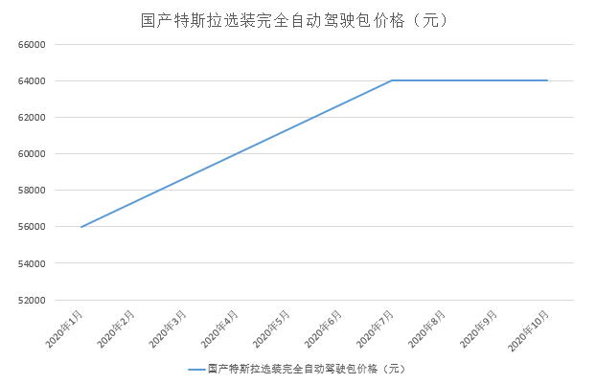

2.Autopilot未来运营模式

未来选装了FSD自动驾驶服务的车主可以在车辆空闲的时候让车子自己出去挣钱，特斯拉的网约车服务将由租赁用特斯拉汽车和目前的车队组成，特斯拉车主能够将自己的汽车接入到特斯拉网约车网络，最多每年可赚3万美元（约为20.14万元人民币），而乘客可以通过智能手机中特斯拉App上的“汽车访问”功能按需使用交通工具。

特斯拉认为购买FSD套件后期的回报远远高于前期的投资，因为随着FSD套件的不断升级，特斯拉用户将会在未来某个时间可以借助特斯拉的无人车队盈利。换句话说，经过FSD套件的不断升级，特斯拉最终可以实现完全的无人驾驶，进而车主就可以选择在车辆闲暇时间将车辆接入特斯拉的无人出租车网络，使其成为一台无人出租车，从而盈利

**附录：硬件产品介绍**

1.摄像头介绍：

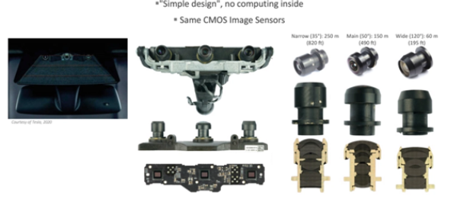

共有8台设计成3种形式的摄像头，是on半导体公司生产的120万像素图像传感器。特斯拉 Model 3型的三前向相机配备了三个半AR0136A上的CMOS图像传感器，像素大小为3.75um，分辨率为1280×9601.2Mp，三前向摄像头模块将所有CMOS传感器嵌入一个PCB中，而不需要处理SoC，三摄像头成本为65美元。

2.毫米波雷达介绍：

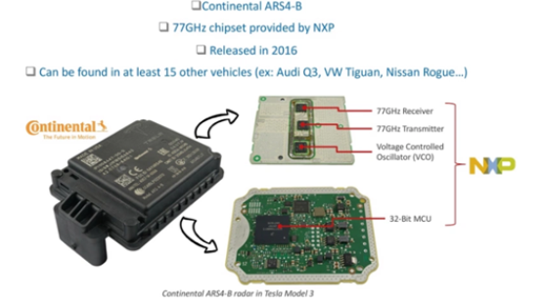

该系统由两块电子板组成，包括NXP半导体微控制器和Broadcom以太网收发器。射频（RF）板采用非对称结构，带有PTFE/FR4混合基板，并配有平面天线。NXP半导体77ghz多通道雷达收发芯片组由四个接收机、两个发射机和一个相关的压控振荡器（VCO）组成，用作高频发射机和接收机

3.自动驾驶中央控制单元（FSD-HW3）

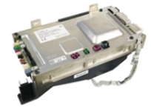 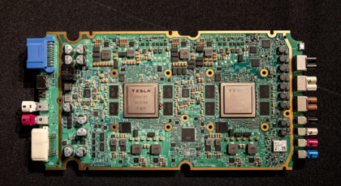

HW3共有4746个组件，总价格约为635美元。

特斯拉HW3硬件板主要芯片价格表如下

自主研发芯片：算力安全双保险

特斯拉目前使用完全自主研发的FSD全自动驾驶芯片，算力单芯片72TOPS，板卡144TOPS。

FSD主板设计的最大特点是双芯片设计形成冗余，减少了功能区故障隐患，同时提高了图像处理的安全与精准性。FSD芯片主板做了完整的冗余，也就是说HW3.0 的每一个功能区都可以损坏，而整套硬件依然可以保持正常工作。

同时，主板内部设置了两个处理器，同一块板卡上的两颗芯片的供电和数据通道都是独立且互为备份的。两颗芯片对同样的数据进行分析，相互验证、比对分析，再得出最终结论，极大地提高了图像处理的安全和准确性。

从单个处理器来看，FSD处理器由一块负责通用数据处理的中央处理器CPU、一块负责图形处理的GPU、两块负责深度学习和预测的神经处理单元NPU和一块内置图像处理器ISP组成。

FSD的核心优势在于强大的图像处理和高速传输数据能力。GPU单元为图形处理单元，工作是协助核心处理器完成图形和动画的渲染，让用户能在屏幕上获取有效信息。图像处理器 ISP 的作用主要是将摄像头产生的原始 RGB 三原色数据转化成复杂的图像信息。GPU和ISP构成了智能驾驶AI芯片的主角。

FSD内置了主频为 1GHZ 的 GPU，拥有 600TOPS 的超强运算力，同时图像处理器ISP最高可以25 亿像素/秒的高速处理 10 亿像素的数据量数据。大概是往21块1080P的全高清屏幕塞60帧画面的程度，这已经追上现在世界上最快的消费级图像传输标准 DisplayPort 1.4 了，而车载芯片“传统上”要落后消费级起码一个时代的。

FSD的数据传输速度也远超过现在特斯拉配备的8摄像头传感器所产生的数据，为之后的特斯拉向L5级别自动驾驶升级预留了足够的数据传输空间。

FSD的优势之二在于神经处理单元NPU储存芯片容量巨大、带宽速度极快。NPU负责根据深度学习模型对ISP产生的图像数据作出处理——但在此之前，这些数据将会存储在SRAM内。

SRAM可以简单地将它理解为比运行内存速度快很多，同时成本也高很多的存储芯片，一般被应用在处理芯片的1-3级缓存上。FSD现在拥有32MB 的缓存，对比来看，零售价16999元的英特尔酷睿i9-9980XE，SRAM缓存总量也仅为33.75MB，2010年英特尔CPU的最大SRAM仅为16MB，2014年也只是增长到了24MB。

巨大的 SRAM 容量总结为 FSD 芯片对比市场上同类芯片的最大的优势。另外，处理全自动驾驶的缓存带宽至少要达到1TB/秒，而 FSD 芯片的 SRAM 实际上能提供 2TB/秒的带宽。

FSD的优势之三在于CPU架构的优化。特斯拉采用的是三个四核CPU的并联架构，运行频率为 2.2GHZ。多个核心叠加的方式保证了多线程总性能不比如今顶级的 4 核心移动端CPU弱，甚至更胜一筹。与上一代HW2.5相比，HW 3.0的CPU性能提升到了上一代的2.5 倍.

传感器对比:

特斯拉的传感器识别方案属于视觉流派，传感器总数处于平均水平，但特斯拉的摄像头数量多于竞争对手，实现360°环视监测，同时依靠强大的GPU图像处理功能和深度学习构建地图白名单，视觉传感质量高于同类产品。

|  |  |  |  |  |  |  |
| --- | --- | --- | --- | --- | --- | --- |
| 车型  传感器 | 特斯拉 | 威马 | 小鹏 | 蔚来 | 广汽 | 上汽 |
| MODEL3 | 威马EX6 PLUS | 小鹏G3 2020款 | 蔚来ES8 | Aion S | 荣威 MARVEL X |
| 传感器总数 | 21 | 20 | 20 | 23 | 20 | 21 |
| 前置摄像头 | 1 | 1 | 1 | 1 | - | - |
| 其他摄像头 | 7 | 4个环视摄像头 | 4个环视摄像头 | 4个环视摄像头 | 4个全景摄像头、1个智能摄像头 | 6 |
| 毫米波雷达 | 1 | 3 | 3 | 5 | 3 | 3 |
| 超声波传感器 | 12 | 12 | 12 | 12 | 12 | 12 |
| 其他 | 1个驾驶状态检测摄像头 | | | | | |

|  |  |  |  |  |
| --- | --- | --- | --- | --- |
| 车型  传感器 | 特斯拉 | 奥迪 | 宝马 | 奔驰 |
| MODEL3 | 奥迪A8 L3级 | L2级别5系 | L2级别 |
| 传感器总数 | 21 | 20 | 13 | 22 |
| 前置摄像头 | 1 | 1个位于前格柵；1个3D摄像头，位于前风挡 | 1 | 1 |
| 其他摄像头 | 7 | 1个后部摄像头；2个后视镜上的摄像头 | - | 后视镜摄像头2个、后置摄像头1个、1个多用途立体摄像头 |
| 毫米波雷达 | 1个长波 | 4个中波、1个长波 | 3个长波 | 4个：其中1个为长波 |
| 激光雷达 | Lidar激光雷达1+SCALA固态激光雷达1 | | | |
| 超声波传感器 | 12 | 4 | 8 | 12 |
| 其他 | - | 1个GPS天线模块 | 1个GPS | - |

控制器芯片对比：

当前世界芯片巨头为英伟达和Mobileye。对比Mobileye的EyeQ系列，特斯拉的芯片算力远高出不止一个维度。英伟达的AGX Xavier，是 FSD 之前算力最强的车载计算芯片——能提供 30TOPS 的算力，也是众多主流车型使用的自动驾驶芯片。特斯拉在性能上完胜AGX Xavier。

与同是双芯片的英伟达 AGX Pegasus比较，英伟达可实现 320TOPS 的总算力，但功耗高达500w，对于对续航里程有者强烈偏好的新能源汽车来说是难以克服的瓶颈，并且320TOPS的算力并不完全用于自动驾驶。

FSD达到144TOPS，功耗250w，单位功耗提供算力为0.58TOPS/w，实际芯片本身的效率并不逊色于英伟达，在能耗上拥有优势。同时，英伟达数据传输标准却只能提供 100GB/s 的带宽。FSD数据传输标准为 2TB，特斯拉明显更胜一筹。

|  |  |  |  |  |  |
| --- | --- | --- | --- | --- | --- |
| **品牌** | **型号** | **是否双芯片设计** | **算力/TOPS** | **功率/W** | **单位功耗可提供算力** |
| 英伟达 | Drive PX2 | 否 | 24 | 250 | 0.10 |
| Drive AGX Xavie | 否 | 30 | 30 | 1.00 |
| AGX Pegasus | 是 | 320 | 500 | 0.64 |
| Mobileye EyeQ系列 | EyeQ3 | 否 | 0.256 | 2.5 | 0.10 |
| EyeQ4 | 否 | 2.5 | 3 | 0.83 |
| EyeQ5（在研） | 否 | 24 | 10 | 2.40 |
| Tesla | FSD | 是 | 144 | 250 | 0.58 |